

Valutazione euristica del sito del comune di Putignano

PROGETTAZIONE DELL'INTERAZIONE CON L'UTENTE (Informatica e tecnologie per la produzione del software)

Prof.ssa [Berardina Nadja De Carolis](https://www.uniba.it/docenti/de-carolis-berardina/attivita-didattica)

A.A. 2018-2019

Nome Progetto: CupOn

Gruppo: GERCP-DEV

Roberto Colella [roberto200927@gmail.com](mailto:roberto200927@gmail.com) 662014

Emanuele Gargano [e.gargano2@studenti.uniba.it](mailto:e.gargano2@studenti.uniba.it) 672830

Christian Dalena [c.dalena5@studenti.uniba.it](mailto:c.dalena5@studenti.uniba.it) 665459

Mariagiusy Falanga [m.falanga4@studenti.uniba.it](mailto:m.falanga4@studenti.uniba.it) 653591

Paolo Laddomada [p.laddomada1@studenti.uniba.it](mailto:p.laddomada1@studenti.uniba.it) 661771

Sommario

INTRODUZIONE 6

OBIETTIVO 6

METODOLOGIA 6

STRUMENTI UTILIZZATI 6

SOMMARIO RISULTATI 7

PAGINE ANALIZZATE 7

SCREENSHOT 8

VALUTAZIONE SINTETICA 16

ANALISI DETTAGLIATA APPLICANDO LE EURISTICHE DI NIELSEN 17

Euristica n.1: VISIBILITA’ DELLO STATO DEL SISTEMA 17

1.1. “DOVE MI TROVO?” 17

1.2. “LA PAGINA HA UN TITOLO INFORMATIVO?” 17

1.3. “DOVE POSSO ANDARE?” 17

1.4. “CI SONO LINK E PULSANTI IMPORTANTI CHE SONO VISIBILI SENZA DOVER FARE SCROLLING?” 17

1.5. “LA COSA PIU’ IMPORTANTE DELLA PAGINA SI TROVA IN ALTO?” 18

1.6. “LA PAGINA HA UNA CHIARA STRUTTURA?” 18

1.7. “L’AUTORE DELLA PAGINA E’ CHIARAMENTE INDICATO?” 18

1.8. “E’ INDICATA LA DATA DI AGGIORNAMENTO/REVISIONE DELLA PAGINA?” 18

1.9. “I NUOVI CONTENUTI DELLA PAGINA SONO CHIARAMENTE EVIDENZIATI? LE NUOVE PAGINE DEL SITO SONO EVIDENZIATE NELLA HOME?” 18

1.10. “SE LA PAGINA E’ IL RISULTATO DI UNA COMPILAZIONE DI UNA FORM, E’ CHIARO QUAL E’ STATO L’ESITO?” 19

1.11. “POSSO PERCEPIRE IL TESTO, LE IMMAGINI ED I CONTENUTI MULTIMEDIALI?” 19

1.12. “POSSO PERCEPIRE I LINK, I PULSANTI ED I CONTROLLI NELLE FORM?” 19

1.13. “SI CAPISCE CHE QUALCOSA E’ UN LINK, UN PULSANTE O UN CONTROLLO?” 19

EURISTICA 2: CORRISPONDENZA DEL SISTEMA CON IL MONDO REALE 19

2.1. “I LINK, I PULSANTI E I CONTROLLI DELLE FORM HANNO ETICHETTE APPROPRIATE?” 19

2.2. “LE CATEGORIE ED I RAGGRUPPAMENTI HANNO ETICHETTE APPROPRIATE?” 19

2.3. “IL LINGUAGGIO E’ ADATTO ALL’AUDIENCE?” 20

2.4. “VIENE INDICATO IL MOMENTO IN CUI UN’INFORMAZIONE VIENE PUBBLICATA?” 20

2.5. “VENGONO UTILIZZATE ICONE APPROPRIATE?” 20

EURISTICA 3: CONTROLLO DA PARTE DELL’UTENTE E SUA LIBERTA’ 20

3.1. “VIENE EVITATA UNA INTRODUZIONE? LA SI PUO’ FACILMENTE SALTARE?” 20

3.2. “LA PAGINA HA UN PULSANTE "INDIETRO"? OPPURE LE BRICIOLE DI PANE? 20

3.3. “LA PAGINA HA UN LINK ALLA HOME?” 20

3.4. “QUESTI LINK FUNZIONANO CORRETTAMENTE ANCHE ALL'INTERNO DI PAGINE BASATE SU FRAME?” 21

3.5. “LE BRICIOLE DI PANE SONO CHIARAMENTE INDICATE?” 21

3.6. “SE LO SCARICAMENTO DELLA PAGINA RICHIEDE TEMPI LUNGHI, QUALCHE PORZIONE PRELIMINARE DEI DATI VIENE RESA PERCEPIBILE?” 21

3.7. “I MESSAGGI DI ERRORE SUGGERISCONO COME CONTINUARE?” 21

3.8. “EVENTUALI RESTRIZIONI SU BROWSER O PLUG-IN SONO CHIARAMENTE INDICATE E CORRETTAMENTE GESTITE?” 21

3.9. “SI PUÒ NAVIGARE SOLAMENTE CON LA TASTIERA?” 21

3.10. “CI SONO TASTI RAPIDI? SONO CHIARAMENTE INDICATI?” 21

3.11. “FONT, COLORI, ANIMAZIONI, SUONI SONO USATI IN MANIERA APPROPRIATA?” 21

3.12. “GLI UTENTI POSSONO RIDIMENSIONARE LA FINESTRA?” 22

3.13. “GLI UTENTI POSSONO MODIFICARE LA DIMENSIONE DEL TESTO?” 22

3.14. “GLI UTENTI POSSONO MODIFICARE LE DIMENSIONI DEI FRAME?” 22

EURISTICA 4: COERENZA E STANDARD 22

4.1. “L'ETICHETTA DI UN LINK O PULSANTE È COERENTE CON IL TITOLO DELLA PAGINA DESTINAZIONE?” 22

4.2. “IL TITOLO DI UNA PAGINA È COERENTE CON IL CONTENUTO DELLA PAGINA? IL CONTENUTO È VALIDO/VERO?” 22

4.3. “LA PAGINA O IL SITO È SUFFICIENTEMENTE CREDIBILE?” 22

4.4. “IL CONTENUTO FA RIFERIMENTO A FONTI ESTERNE ED INDIPENDENTI CHE SONO CREDIBILI 22

4.5. “VIENE COERENTEMENTE USATO LO STESSO STILE, COLORE, FONT PER OGGETTI SIMILI ALL'INTERNO DI QUESTA PAGINA? DEL SITO?” 23

4.6. “IL LAYOUT DELLA PAGINA È COERENTE NEL SITO?” 23

4.7. “I COLORI DEI LINK SONO COERENTI CON LE CONVENZIONI DI FATTO?” 23

4.8. “CI SONO DELLE CONVENZIONI DEL WEB CHE SONO VIOLATE?” 23

EURISTICHE 5: PREVENZIONE DI ERRORI 23

5.1. “ERRORI DI NAVIGAZIONE (VICOLI A FONDO CIECO, CICLI, LINK NON DEFINITI, SMARRIRSI) VENGONO EVITATI?” 23

5.2. “LE ETICHETTE DEI LINK E PULSANTI SONO NON-AMBIGUI?” 23

5.3. “INFORMAZIONI SULL'ATTRAVERSAMENTO DI UN LINK VENGONO FORNITI IN ANTICIPO (DIMENSIONE DELLA PAGINA, FORMATI PARTICOLARI, TIPO DI INFORMAZIONE - SOUNO, ANIMAZIONE, VIDEO, PDF, ...)?” 23

5.4. “GLI URL USANO CARATTERI SEMPLICI (SI EVITANO CARATTERI CHE NON SIANO LETTERE, O NOMI LUNGHI E COMPLESSI)?” 24

5.5. “I FRAME SONO EVITATI?” 24

5.6. “VENGONO FORNITE CHIARE ED ESAURIENTI ISTRUZIONI SU COME COMPILARE LE FORM? SONO ADIACENTI AI CONTROLLI DELLE FORM?” 24

5.7. “NELL'USO DELLE FORM GLI ERRORI VENGONO PREVENUTI (MEDIANTE MENU, LISTE DI SCELTE, ...)?” 24

5.8. “NELL'USO DI MOTORI DI RICERCA, VENGONO FORNITI DEI PUNTI DI PARTENZA (SUGGERENDO TERMINI GENERALI, CODICI DI CLASSIFICAZIONE, ...)?” 24

EURISTICA 6: RICONOSCIMENTO PIUTTOSTO DI MEMORIZZAZIONE 25

6.1. “I LINK SONO TROPPI? SONO PRESENTATI IN MANIERA PESANTE?” 25

6.2. “I TOOLTIP CON DELLE DESCRIZIONI PIÙ RICCHE SONO DISPONIBILI?” 25

6.3. “IL CONTENUTO DELLA PAGINA È DIFFERENZIABILE DA ETICHETTE DI LINK?” 25

6.4. “È CHIARO PERCHÈ UNA PAGINA È RILEVANTE RISPETTO ALLO STADIO DELL'INTERAZIONE?” 25

6.5. “LE FIGURE HANNO DELLE DESCRIZIONI CHE SONO SIGNIFICATIVE?” 25

6.6. “I LINK E I CONTROLLI SONO CHIARAMENTE VISIBILI?” 25

6.7. “LE IMMAGINI CLICCABILI SONO FACILMENTE RICONOSCIBILI?” 26

6.8. “SI PUÒ DISTINGUERE TRA LINK INTER- E INTRA-SITO? INTER- E INTRA-PAGINA?” 26

6.9. “È FACILE ACCORGERSI DI ESSERE RITORNATI A UNA PAGINA GIÀ VISITATA IN PRECEDENZA?” 26

EURISTICHE 7: FLESSIBILITA’ E EFFICIENZA D’USO 26

7.1. “LE PAGINE POSSONO ESSERE INCLUSE NEI FAVORITI/SEGNALIBRI (BOOKMARK) IN MANIERA NON AMBIGUA?” 26

7.2. “VENGONO OFFERTI DEI MOTORI DI RICERCA?” 26

7.3. “GLI UTENTI POSSONO APPROFONDIRE SE - E SOLO SE - LO DESIDERANO?” 26

7.4. “LE PAGINE SONO STATE REALIZZATE IN MODO CHE POSSANO ESSERE REPERITE COI MOTORI DI RICERCA?” 27

7.5. “GLI UTENTI POSSONO RIDIMENSIONARE LA FINESTRA?” 27

7.6. “GLI UTENTI POSSONO MODIFICARE LE DIMENSIONI DEL TESTO?” 27

7.7. “GLI UTENTI POSSONO RIDIMENSIONARE I FRAME?” 27

7.8. “GLI UTENTI POSSONO USARE SOLAMENTE LA TASTIERA?” 27

7.9. “GLI UTENTI POSSONO USARE I TASTI RAPIDI?” 27

EURISTICHE 8: DESIGN ESTETICO E MINIMALISTA 27

8.1. “I PULSANTI E I LINK SONO RAGGRUPPATI IN BASE ALLA LORO FUNZIONE?” 27

8.2. “LE COSE MENO IMPORTANTI (PARAGRAFI, LINK, PULSANTI) SONO MINIMIZZATI?” 27

8.3. “I TERMINI CHE SONO LEGATI AL WEB VENGONO EVITATI (ES. "SEGUI QUESTO LINK", "CLICCA QUI")?” 28

8.4. “LA PAGINA È SUCCINTA?” 28

8.5. “I DETTAGLI SONO POSTI IN UNA PAGINA SECONDARIA?” 28

8.6. “LA PAGINA INIZIA CON LE CONCLUSIONI?” 28

8.7. “LUNGHE LISTE VENGONO DIVISE IN BLOCCHI?” 28

8.8. “CIASCUN PARAGRAFO CONTIENE UNA SINGOLA IDEA?” 28

8.9. “LE IMMAGINI INUTILI SONO ASSENTI?” 28

8.10. “LE ANIMAZIONI E LAMPEGGIAMENTI SONO EVITATI?” 28

8.11. “LE ANIMAZIONI FLASH CHE SONO INUTILI SONO EVITATE?” 29

EURISTICHE 9: AIUTARE L'UTENTE NEL RICONOSCERE, DIAGNOSTICARE E RIMEDIARE DAGLI ERRORI 29

9.1. “PER GLI ERRORI DI NAVIGAZIONE VENGONO DATI DEI SUGGERIMENTI COSTRUTTIVI (ES. LINK INIZIALI NEL CASO DI NESSUN RISULTATO DA UN MOTORE DI RICERCA)?” 29

9.2. “VENGONO EFFERTE DELLE SPIEGAZIONI NATURALI DI CIÒ CHE È SUCCESSO E PERCHÉ?” 29

EURISTICHE 10: AIUTO E DOCUMENTAZIONE 29

10.1. “QUANTO LONTANO È IL MATERIALE DI AIUTO? QUANTO BENE ESSO È INTEGRATO NELLE PAGINE?” 29

10.2. “È DISPONIBILE UNA MAPPA DEL SITO?” 29

10.3. “VIENE DATA UNA DESCRIZIONE DELLE CARATTERISTICHE DI ACCESSIBILITÀ DEL SITO?” 30

TABELLA RIASSUNTIVA 30

# INTRODUZIONE

## OBIETTIVO

La Valutazione Euristica del sito del Comune di Putignano è stata eseguita seguendo le 10 Euristiche di Nielsen riviste da G. Braijnik. In queste euristiche si prevedono delle domande più specifiche e suddivise in Contenuto, Architettura informativa e Presentazione in modo da favorire un'analisi più approfondita dei problemi. Lo scopo di questa valutazione è quindi di accertare la conformità delle pagine analizzate rispetto ai checkpoint previsti.

## METODOLOGIA

La valutazione è stata effettuata immaginando di essere un utente medio e senza un compito preciso da portare a termine. Al fine di ottenere dei risultati più dettagliati il sito in oggetto è stato valutato solo dal punto di vista dell'Architettura Informativa. I problemi riscontrati sono stati suddivisi per gravità, in base ai seguenti fattori:

1. Frequenza delle occorrenze
2. Impatto del problema sul compito dell'utente
3. Persistenza del problema

Secondo questa classificazione i problemi sono stati quindi raggruppati in 3 categorie:

1. Problema minore
2. Problema serio
3. Problema critico

## STRUMENTI UTILIZZATI

Per svolgere la seguente analisi si sono utilizzati i seguenti strumenti:

* Sistema operativo Windows 10 Home
* Sistema operativo Windows 7
* Browser Google Chrome versione 71.0.3578.80 (Build ufficiale) (a 64 bit)
* Browser Mozilla Firefox versione 64.0.2 (Build ufficiale) (a 64 bit)

SOMMARIO RISULTATI

PAGINE ANALIZZATE

L'oggetto di valutazione è l'intero sito ma diverse pagine contengono gli stessi problemi e presentano la medesima impostazione grafica. Quindi dopo una breve analisi iniziale sono state scelte le seguenti pagine da sottoporre a verifiche più accurate:

* Homepage: pagina principale del sito internet
* Servizi online: pagina accessibile dall’apposito menu in alto presente in ogni pagina
* Sindaco: pagina accessibile solo dalla sezione del menu laterale della homepage “Comune”
* Commissioni e consulte: pagina accessibile solo dal menu laterale della homepage “Comune”
* Organo di revisione: pagina accessibile solo dal menu laterale della homepage “Comune”
* Bando di concorso: pagina accessibile dal menu laterale della homepage “Accesso agli atti” e dalla pagina Amministrazione trasparente
* Consiglio comunale dei ragazzi: pagina accessibile dal menu laterale della homepage “Progetti”
* Informa Giovani: pagina accessibile dal menu laterale della homepage “Progetti”
* Servizio civile: pagina accessibile dal menu laterale della homepage “Progetti”
* Reddito di dignità: pagina accessibile dal menu laterale della homepage “Progetti” dalla voce ReD
* Protezione civile: pagina accessibile dal menu laterale della homepage “Sicurezza”
* PEC, PEO e telefoni: pagina accessibile dal menu laterale della homepage “Comunicazioni”
* Albo delle Associazioni: pagina accessibile dal menu laterale della homepage “Associazioni”
* Bandi di gara e contratti: pagina accessibile dal menu laterale della homepage dalla sezione “Accesso agli atti”
* Atti generali Esempio di pagina al 2° livello di profondità, raggiungibile dal menù presente nella pagina Amministrazione trasparente

SCREENSHOT

Di seguito alcuni screenshots (schermate) delle pagine senza collegamento diretto:

Esempio 1: Pagina Homepage

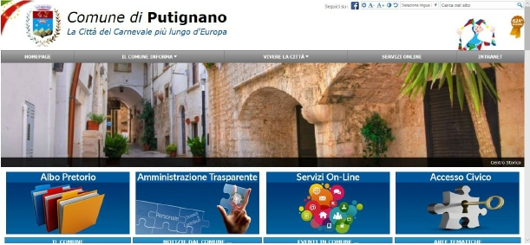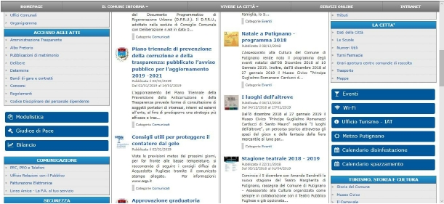

Esempio 2: Pagina Servizi online

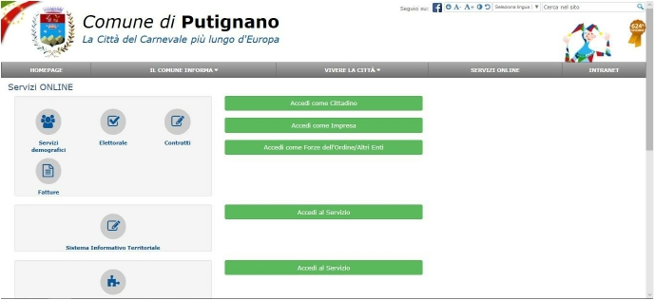

Esempio 3: Pagina Sindaco

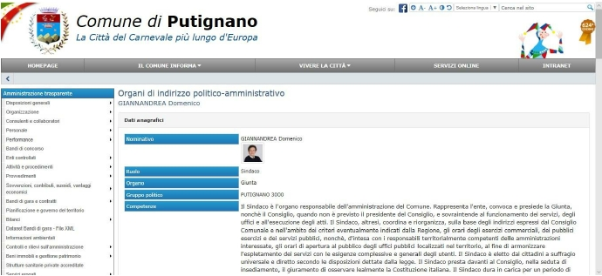

Esempio 4: Pagina Commissioni e consulte

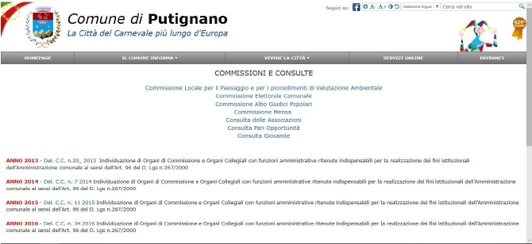

Esempio 5: Pagina Organo di revisione

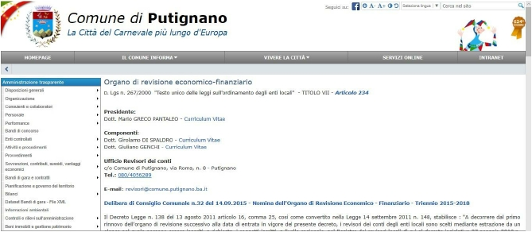

Esempio 6: Pagina Bando di concorso

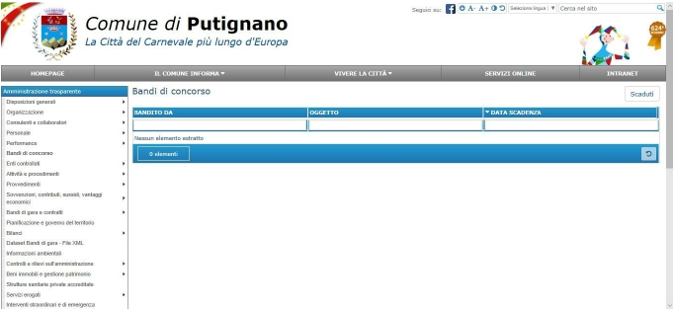

Esempio 7: Pagina Consiglio comunale dei ragazzi

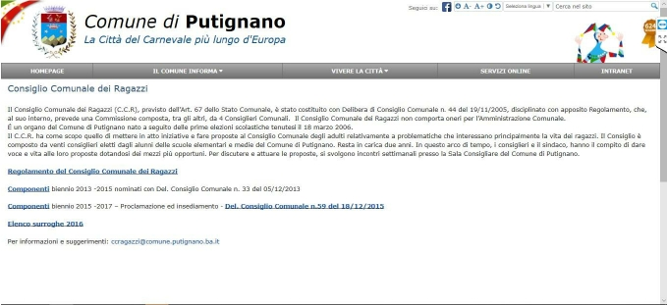

Esempio 8: Pagina Informagiovani

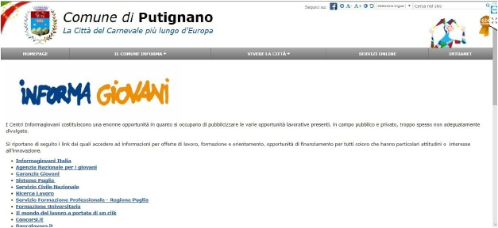

Esempio 9: Pagina Servizio civile

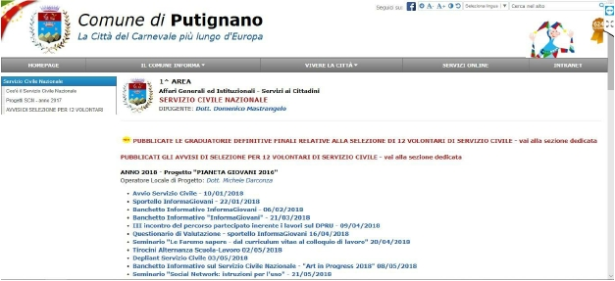

Esempio 10: Pagina Reddito di dignità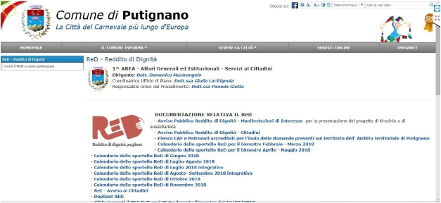

Esempio 11: Pagina Protezione civile

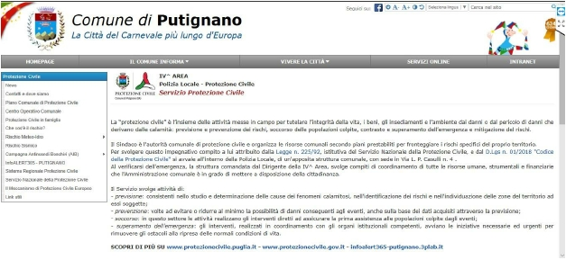

Esempio 12: Pagina PEC, PEO e telefoni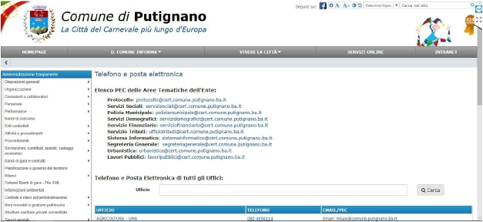

Esempio 13: Pagina Albo delle Associazioni

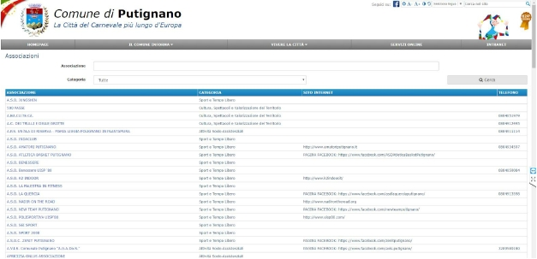

Esempio 14: Pagina di Bandi di gara e contratti

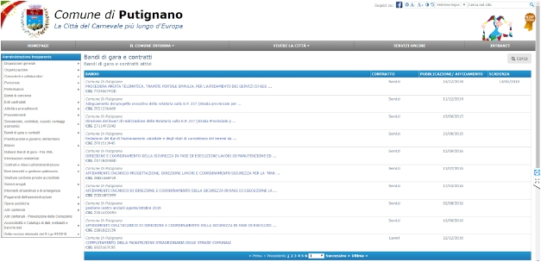

Esempio 15: Pagina di Atti generali

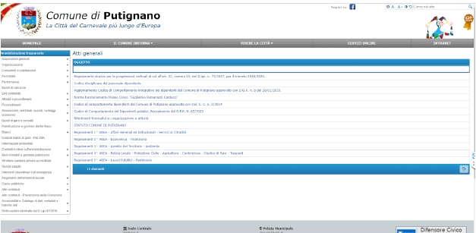

VALUTAZIONE SINTETICA

Dall'analisi del sito sono emersi alcuni problemi che derivano da un insieme di fattori, come la mancanza di titoli ben evidenziati, la presenza di pagine che non permettono all’utente di ritornare indietro nelle proprie scelte e la mancanza di un sistema di breadcrumbs (briciole di pane). Tali problemi comportano nella creazione di errori e senso di imbarazzo dell’utente che non sa dove cercare le informazioni in quanto impossibilitato ad accedere alle pagine di suo interesse.

# ANALISI DETTAGLIATA APPLICANDO LE EURISTICHE DI NIELSEN

## Euristica n.1: VISIBILITA’ DELLO STATO DEL SISTEMA

### “DOVE MI TROVO?”

In tutte le pagine web analizzate si riscontra una mancanza di indicazione che faccia capire all’utente dove si trova. Si segnala la mancanza delle breadcrumbs. Inoltre si riscontrano il reindirizzi su domini differenti da quello di “comuneputignano.it”.

Gravità: Critico

Soluzione: Prevedere l'utilizzo dei breadcrumbs (briciole di pane) per aiutare l'utente ad orientarsi. Assicurarsi che ogni pagina abbia un titolo univoco e adeguato. Definire in oltre un'unica sorgente su cui posizionare tutto il sistema.

### “LA PAGINA HA UN TITOLO INFORMATIVO?”

Le pagine analizzate non presentano titoli informativi sufficientemente adeguati, ad esempio in “Commissioni e Consulte” la presenza di sottotitoli confondono l’utente portando la sua attenzione su informazioni secondarie.

Gravità: Serio

Soluzione: Reimpostare il layout e l’organizzazione delle pagine per rendere i titoli informativi più chiari possibili.

* 1. “DOVE POSSO ANDARE?”

I menu di navigazione non sono sufficientemente adeguati. Ad esempio, in pagine come “Consiglio Comunale dei ragazzi” e “Informa Giovani” non vi è alcuna traccia di menu e nella Homepage vi sono menu che contengono link di pagine vuote (o in allestimento). Altre pagine come “Telefono e Posta Elettronica” o “Servizio di Protezione Civile” presentano menù con un numero adeguato di categorie.

Gravità: Serio

Soluzione: Impostare menu per ogni pagina che rimandino a link funzionanti e siano coerenti con il resto della struttura grafica del sito internet.

### “CI SONO LINK E PULSANTI IMPORTANTI CHE SONO VISIBILI SENZA DOVER FARE SCROLLING?”

I link ed i pulsanti più importanti non sono visibili in tutte le pagine analizzate senza dover fare scrolling. In pagine come la Homepage, “Telefono e Posta Elettronica” e “Reddito di dignità” è presente una suddivisione parziale della visibilità dei link, infatti alcuni sono visibili senza dover scorrere la pagina, altri sono collocati alla fine.

Gravità: Serio

Soluzione: Reimpostare il layout della pagina evidenziando gli elementi più importanti in top-page.

### “LA COSA PIU’ IMPORTANTE DELLA PAGINA SI TROVA IN ALTO?”

In pagine come “Reddito di dignità” le informazioni più importanti sono collocate in fondo alla pagina e non in cima.

Gravità: Minore

Soluzione: Inserire le informazioni ed i contenuti principali in cima alla pagina per rendere chiara l’idea di cosa si sta consultando all’utente.

### “LA PAGINA HA UNA CHIARA STRUTTURA?”

Non tutte le pagine hanno una chiara struttura, rendendo più complessa la consultazione da parte dell’utente. Ad esempio nella Homepage sono presenti molteplici menu ai lati (destra e sinistra della pagina) e molteplici link nell’area centrale.

Gravità: Critico

Soluzione: Reimpostare le pagine in modo da poter suddividere e rendere ben visibili i contenuti.

* 1. “L’AUTORE DELLA PAGINA E’ CHIARAMENTE INDICATO?”

L’azienda produttrice del sito viene citata in fondo ad ogni pagina in caratteri troppo piccoli.

Gravità: Minore

Soluzione: Ingrandire le informazioni riguardanti l’autore della pagina.

### “E’ INDICATA LA DATA DI AGGIORNAMENTO/REVISIONE DELLA PAGINA?”

Le date di aggiornamento relative ad articoli, concorsi e contenuti non sono riportate, né quantomeno aggiornate. Di conseguenza l’utente avrà difficoltà a individuare se i contenuti siano affidabili nel tempo oppure no.

Gravità: Critico

Soluzione: Associare a ogni cambiamento una porzione della pagina dedicata alle modifiche svolte.

### “I NUOVI CONTENUTI DELLA PAGINA SONO CHIARAMENTE EVIDENZIATI? LE NUOVE PAGINE DEL SITO SONO EVIDENZIATE NELLA HOME?”

In quasi nessuna pagina vengono mostrati i nuovi contenuti. La Homepage è a carattere “statico” ovvero non possiede una zona in cui sono presenti indicazioni per raggiungere o visualizzare nuovi contenuti ma soltanto link e collegamenti ad altre pagine. La pagina “Informa Giovani” presenta etichette multimediali (una gif “new” lampeggiante) per segnalare contenuti nuovi ma obsoleti, risalenti a Giugno 2018.

Gravità: Critico

Soluzione: Evidenziare i nuovi contenuti per facilitare l’utente nella visualizzazione dei contenuti cercati (aggiornati) o di nuovi contenuti.

### “SE LA PAGINA E’ IL RISULTATO DI UNA COMPILAZIONE DI UNA FORM, E’ CHIARO QUAL E’ STATO L’ESITO?”

Le uniche pagine analizzate che presentano form sono “Bandi di gara e contratti”, “Albo delle Associazioni” e “Bando di Concorso” e mostrano in maniera chiara l’esito della compilazione.

### “POSSO PERCEPIRE IL TESTO, LE IMMAGINI ED I CONTENUTI MULTIMEDIALI?”

Le immagini, il testo ed i contenuti multimediali sono visibili, ma spesso la visualizzazione è resa troppo confusionale dalla presenza di troppi contenuti o testi con caratteristiche differenti. Ad esempio in “Servizio Civile Nazionale” sono presenti contenuti testuali in 4 differenti tonalità di colore, dimensione e Font utilizzato.

Gravità: Serio

Soluzione: Standardizzare i contenuti testuali, rendendo univoco, ad esempio, il font e/o il colore dei caratteri.

### “POSSO PERCEPIRE I LINK, I PULSANTI ED I CONTROLLI NELLE FORM?”

In tutte le pagine analizzate è possibile percepire link, pulsanti, ad eccezione dei controlli nelle form.

Gravità: Serio

Soluzione: Inserire controlli percepibili nelle form.

### “SI CAPISCE CHE QUALCOSA E’ UN LINK, UN PULSANTE O UN CONTROLLO?”

Link, pulsanti e form sono sufficientemente percepibili, ma in pagine come “Telefono e Posta Elettronica” e “Bandi di Gara e Contratti” sono presenti pulsanti (in questo caso per tornare alla Home e per aprire un form di ricerca) troppo piccoli e mal progettati, difficilmente visibili.

Gravità: Serio

Soluzione: Riprogettare il design di alcuni pulsanti e link per rendere la loro visione più facilitata.

## EURISTICA 2: CORRISPONDENZA DEL SISTEMA CON IL MONDO REALE

### “I LINK, I PULSANTI E I CONTROLLI DELLE FORM HANNO ETICHETTE APPROPRIATE?”

In tutte le pagine analizzate link, pulsanti e form contengono etichette descrittive appropriate.

### “LE CATEGORIE ED I RAGGRUPPAMENTI HANNO ETICHETTE APPROPRIATE?”

In tutte le pagine analizzate categorie, menù e raggruppamenti contengono etichette descrittive appropriate.

### “IL LINGUAGGIO E’ ADATTO ALL’AUDIENCE?”

Il sito ha un linguaggio adatto all’audience, ma purtroppo non raggiunge tutti coloro che sono esterni all’Italia in quanto nella versione mobile non vi è il plugin per cambiare lingua.

Gravità: Serio

Soluzione: introdurre il plugin cambio lingua anche in visualizzazione modalità mobile.

### “VIENE INDICATO IL MOMENTO IN CUI UN’INFORMAZIONE VIENE PUBBLICATA?”

In nessuna pagina viene reso noto il momento in cui un’informazione o un contenuto sono stati pubblicati.

Gravità: Serio

Soluzione: Rendere le informazioni chiare associando per ogni modifica una data informativa.

### “VENGONO UTILIZZATE ICONE APPROPRIATE?”

Le icone spesso sono assenti (come in “Consiglio Regionale dei Ragazzi”) o obsolete (come le icone che richiamano i social network in “Tirocini Formativi”).

Gravità: Minore

Soluzione: Aggiornare il design delle icone non solo per rendere l’aspetto del sito più professionale, ma anche per migliorare la comprensione delle stesse.

## EURISTICA 3: CONTROLLO DA PARTE DELL’UTENTE E SUA LIBERTA’

### “VIENE EVITATA UNA INTRODUZIONE? LA SI PUO’ FACILMENTE SALTARE?”

In nessuna delle pagine analizzate vi un’introduzione in Flash.

### “LA PAGINA HA UN PULSANTE "INDIETRO"? OPPURE LE BRICIOLE DI PANE?

Non sono presenti briciole di pane. Nella pagina degli “Atti generali” (raggiungibile dal menu della pagina Amministrazione trasparente) non è presente un pulsante “indietro”, mentre nelle altre pagine presenti nel menu è presente un tasto indietro che porta alla pagina dell’Amministrazione trasparente. Le pagine “Sindaco”,” Commissioni e Consulte”, “Organo di Revisione”, “Bandi di gara” e “Contratti” sono raggiungibili dalla pagina Homepage e il pulsante “indietro” porta alla pagina dell’”Amministrazione Trasparente” invece che alla pagina principale. Tutte le altre pagine non presentano un modo per tornare indietro.

Gravità: Serio

Soluzione: Estendere la funzionalità del pulsante “indietro” a tutte le pagine del sito e modificarne l’azione in quelle già presenti.

### “LA PAGINA HA UN LINK ALLA HOME?”

Tutte le pagine del sito hanno un link alla home.

### “QUESTI LINK FUNZIONANO CORRETTAMENTE ANCHE ALL'INTERNO DI PAGINE BASATE SU FRAME?”

Non ci sono pagine basate su frame all’interno del sito internet.

### “LE BRICIOLE DI PANE SONO CHIARAMENTE INDICATE?”

In nessuna delle pagine del sito sono presenti BreadCrumbs.

Gravità: Critico

Soluzione: Inserire Briciole di pane in ogni pagina per permettere all’utente di orientarsi nel sito.

### “SE LO SCARICAMENTO DELLA PAGINA RICHIEDE TEMPI LUNGHI, QUALCHE PORZIONE PRELIMINARE DEI DATI VIENE RESA PERCEPIBILE?”

Quando lo scaricamento prevede tempi lunghi vengono visualizzato prima la barra superiore contenente il nome del comune, poi le categorie sottostanti o il menu laterale e infine il corpo della pagina.

### “I MESSAGGI DI ERRORE SUGGERISCONO COME CONTINUARE?”

Quando alcuni proviamo a fare un accesso dalle sezioni di servizi online notiamo come se inseriamo dei dati sbagliati il sito ci dice solo che sono errati senza dire i requisiti minimi dei campi inseriti

Gravita: serio

Soluzione: associare un controllo con relativo messaggio in base all’inserimento di comandi errati.

### “EVENTUALI RESTRIZIONI SU BROWSER O PLUG-IN SONO CHIARAMENTE INDICATE E CORRETTAMENTE GESTITE?”

Non sono presenti restrizioni o plug-in.

### “SI PUÒ NAVIGARE SOLAMENTE CON LA TASTIERA?”

E’ possibile navigare solo da tastiera, ma alcune informazioni non sono ben evidenziate quando selezionate.

Gravità: Minore

Soluzione: Rendere le informazioni più chiare.

### “CI SONO TASTI RAPIDI? SONO CHIARAMENTE INDICATI?”

Non sono presenti tasti rapidi.

Gravità: Minore

Soluzione: introdurre la possibilità di associare tasti rapidi

### “FONT, COLORI, ANIMAZIONI, SUONI SONO USATI IN MANIERA APPROPRIATA?”

Nel sito non sono presenti colori, animazioni o suoni. I colori utilizzati sono abbastanza leggeri e non affaticano la vista. Stessa cosa per il font utilizzato. La dimensione dei caratteri nei contenuti delle pagine è leggermente ridotta e potrebbe affaticare l’utente nella percezione. I font non sono correttamente utilizzati, ad esempio in “Servizio Civile Nazionale” sono presenti contenuti testuali in 4 differenti tonalità di colore, dimensione e Font utilizzato.

Gravità: Serio

Soluzione: Standardizzare i contenuti testuali, rendendo univoco, ad esempio, il font e/o il colore dei caratteri e la dimensione.

### “GLI UTENTI POSSONO RIDIMENSIONARE LA FINESTRA?”

Il sito permette di ridimensionare la finestra tramite browser.

### “GLI UTENTI POSSONO MODIFICARE LA DIMENSIONE DEL TESTO?”

È possibile modificare la dimensione dei titoli e dei menu.

### “GLI UTENTI POSSONO MODIFICARE LE DIMENSIONI DEI FRAME?”

Il sito non prevede l’utilizzo di frame.

## EURISTICA 4: COERENZA E STANDARD

### “L'ETICHETTA DI UN LINK O PULSANTE È COERENTE CON IL TITOLO DELLA PAGINA DESTINAZIONE?”

La maggior parte delle etichette sono coerenti con il titolo della pagina di destinazione. I link delle pagine “Sindaco”, “PEC, PEO e Telefoni” invece non lo sono.

Gravità: Serio

Soluzione: Modificare i titoli delle pagine per renderli coerenti con le etichette dei link.

### “IL TITOLO DI UNA PAGINA È COERENTE CON IL CONTENUTO DELLA PAGINA? IL CONTENUTO È VALIDO/VERO?”

Il titolo della pagina “Sindaco” è generico e riguarda gli organi della categoria amministrativa. I contenuti delle altre pagine sono coerenti con i rispettivi titoli.

Gravità: Minore

Soluzione: Modificare il titolo della pagina Sindaco.

### “LA PAGINA O IL SITO È SUFFICIENTEMENTE CREDIBILE?”

Essendo il sito di un ente pubblico, viene dato per scontato che sia un sito credibile ed affidabile.

* 1. “IL CONTENUTO FA RIFERIMENTO A FONTI ESTERNE ED INDIPENDENTI CHE SONO CREDIBILI?”

Tutti i contenuti del sito sono redatti da organi interni o demandati da altri enti pubblici, ovviamente, affidabili.

### “VIENE COERENTEMENTE USATO LO STESSO STILE, COLORE, FONT PER OGGETTI SIMILI ALL'INTERNO DI QUESTA PAGINA? DEL SITO?”

Lo stile utilizzato nel sito è lo stesso solo in piccole porzioni di pagine rappresentanti i contenuti fondamentali, mentre nelle altre pagine (tutte quelle analizzate) è sempre diverso.

Gravità: Critico

Soluzione: Utilizzare un unico stile per tutte le pagine.

### “IL LAYOUT DELLA PAGINA È COERENTE NEL SITO?”

Il layout di ogni pagina analizzata (e non) è confusionale, rendendo disorientato l’utente.

Gravità: Critico

Soluzione: Ridefinire il layout dell’intero sito.

### “I COLORI DEI LINK SONO COERENTI CON LE CONVENZIONI DI FATTO?”

Nelle pagine analizzate i link sono azzurri. Questa convenzione è obsoleta.

Gravità: Minore

Soluzione: Aggiornare il design del sito.

### “CI SONO DELLE CONVENZIONI DEL WEB CHE SONO VIOLATE?”

Il sito è minimale, non presenta molte parti dinamiche ed è completamente statico. Nel complesso certe pagine non hanno titoli che possono facilmente definire il loro contenuto.

Gravità: Serio

Soluzione: modificare i titoli in modo che siano individuati gli argomenti definiti.

## EURISTICHE 5: PREVENZIONE DI ERRORI

### “ERRORI DI NAVIGAZIONE (VICOLI A FONDO CIECO, CICLI, LINK NON DEFINITI, SMARRIRSI) VENGONO EVITATI?”

Nella Homepage sono presenti molteplici link che rimandano a pagine in manutenzione o in fase di creazione. Molte pagine come “Servizio Civile” e ”Reddito di Dignità” evitano lo smarrimento dell’utente, ma altre come “Servizi Online” e “Protezione Civile” risultano essere molto confusionali.

Gravità: Critico

Soluzione: Riprogettare il sito ed i relativi livelli di profondità, accertandosi che vengano rispettate la consistenza e la chiarezza dei contenuti.

### “LE ETICHETTE DEI LINK E PULSANTI SONO NON-AMBIGUI?”

In tutte le pagine del sito le etichette dei link e dei pulsanti risultano non ambigui.

* 1. “INFORMAZIONI SULL'ATTRAVERSAMENTO DI UN LINK VENGONO FORNITI IN ANTICIPO (DIMENSIONE DELLA PAGINA, FORMATI PARTICOLARI, TIPO DI INFORMAZIONE - SOUNO, ANIMAZIONE, VIDEO, PDF, ...)?”

Non vengono fornite informazioni sull’attraversamento di link.

Gravità: Serio

Soluzione: Il problema si risolverebbe associando un’indicazione, ad esempio, del formato dei file.

### “GLI URL USANO CARATTERI SEMPLICI (SI EVITANO CARATTERI CHE NON SIANO LETTERE, O NOMI LUNGHI E COMPLESSI)?”

Le URL usano caratteri semplici ma vengono alterate durante l’attraversamento da una pagina all’altra. Si segnala un cambiamento del dominio del sito, da “comunePutignano.it” a “halleyweb.com”.

Gravità: Critico

Soluzione: Definire un dominio univoco per il sito e definire URL senza caratteri alfanumerici.

* 1. “I FRAME SONO EVITATI?”

Il sito non utilizza frame.

### “VENGONO FORNITE CHIARE ED ESAURIENTI ISTRUZIONI SU COME COMPILARE LE FORM? SONO ADIACENTI AI CONTROLLI DELLE FORM?”

Non vengono fornite istruzioni chiare ed esaustive riguardo la compilazione di Form, che risultano ambigue circa il tipo di dati da inserire (come in “Associazioni”) e prive di controlli.

Gravità: Critico

Soluzione: Definire un dominio di tipi di dati accettati per ogni form del sito e controlli sugli input dell’utente.

### “NELL'USO DELLE FORM GLI ERRORI VENGONO PREVENUTI (MEDIANTE MENU, LISTE DI SCELTE, ...)?”

Fatta eccezione per la pagina “Associazioni”, durante l’uso delle form gli errori vengono prevenuti.

Gravità: Minore

Soluzione: Definire un controllo più adeguato in “Associazioni”.

* 1. “NELL'USO DI MOTORI DI RICERCA, VENGONO FORNITI DEI PUNTI DI PARTENZA (SUGGERENDO TERMINI GENERALI, CODICI DI CLASSIFICAZIONE, ...)?”

Non vengono forniti suggerimenti o punti di partenza nell’uso di motori di ricerca, che risultano poco comprensibili e poco efficaci. Il motore di ricerca presente nel sito è esterno ad esso.

Gravità: Critico

Soluzione: Definire un motore di ricerca interno al sistema.

## EURISTICA 6: RICONOSCIMENTO PIUTTOSTO DI MEMORIZZAZIONE

### “I LINK SONO TROPPI? SONO PRESENTATI IN MANIERA PESANTE?”

Tutte le pagine analizzate presentano una massiccia quantità di link che causano disorientamento nell’utente.

Gravità: Critico

Soluzione: Diminuire la quantità di link nelle pagine adoperando, ad esempio, più menu o aumentando creando sezioni apposite ben separate del sito.

### “I TOOLTIP CON DELLE DESCRIZIONI PIÙ RICCHE SONO DISPONIBILI?”

I tooltip (che dovrebbero essere presenti in “Bandi di gara e contratti”, “Albo delle Associazioni” e “Bando di Concorso”) sono completamente assenti.

Gravità: Serio

Soluzione: Inserire tooltip vicino le form di compilazione per evitare all’utente di commettere errori e per dare utili suggerimenti circa il tipo di dati da inserire.

### “IL CONTENUTO DELLA PAGINA È DIFFERENZIABILE DA ETICHETTE DI LINK?”

Non è possibile differenziare etichette di link dal contenuto delle pagine analizzate.

Gravità: Serio

Soluzione: Introdurre titoli ed etichette che dichiarino il contenuto dei paragrafi seguenti.

* 1. “È CHIARO PERCHÈ UNA PAGINA È RILEVANTE RISPETTO ALLO STADIO DELL'INTERAZIONE?”

Tranne che per “Commissioni e Consulte”, dove il titolo della pagina e le ulteriori sezioni sono molto simili circa grandezza e colore del testo, il resto delle pagine non presentano rilevanze rispetto allo stadio di interazione.

Gravità: Serio

Soluzione: Differenziare e progettare meglio la struttura delle pagine.

### “LE FIGURE HANNO DELLE DESCRIZIONI CHE SONO SIGNIFICATIVE?”

In nessuna delle pagine analizzate le figure sono state descritte significativamente.

Gravità: Minore

Soluzione: Descrivere le immagini presenti nel sito.

* 1. “I LINK E I CONTROLLI SONO CHIARAMENTE VISIBILI?”

I link presenti sono fin troppo visibili. Spesso dimensione e colori dei link distolgono l’attenzione dell’utente dal contenuto della pagina.

Gravità: Critico

Soluzione: Riprogettare il numero e la struttura dei link, possibilmente riducendoli.

### “LE IMMAGINI CLICCABILI SONO FACILMENTE RICONOSCIBILI?”

In pagine come “Protezione Civile” immagini cliccabili come “INFO-alert365” sono ben visibili.

### “SI PUÒ DISTINGUERE TRA LINK INTER- E INTRA-SITO? INTER- E INTRA-PAGINA?”

Vi è una distinzione tra inter e intra sito/pagina resa complicata però dall’eccessiva somiglianza di alcune pagine.

Gravità: Minore

Soluzione: Differenziare meglio le pagine.

### “È FACILE ACCORGERSI DI ESSERE RITORNATI A UNA PAGINA GIÀ VISITATA IN PRECEDENZA?”

Non è semplice accorgersi di visitare una pagina già vista in precedenza per l’eccessiva somiglianza tra le varie pagine, come ad esempio “Informa Giovani” e “Servizio Civile”.

Gravità: Serio

Soluzione: rendere identificabili le pagine che si stanno visualizzando.

## EURISTICHE 7: FLESSIBILITA’ E EFFICIENZA D’USO

* 1. “LE PAGINE POSSONO ESSERE INCLUSE NEI FAVORITI/SEGNALIBRI (BOOKMARK) IN MANIERA NON AMBIGUA?”

Non è possibile includere le pagine nei Bookmarks in maniera non ambigua, perché le pagine hanno tutte lo stesso nome “comune di PUTIGNANO”.

Gravità: Minore

Soluzione: Modificare l’HTML dando un nome appropriato ad ogni pagina.

### “VENGONO OFFERTI DEI MOTORI DI RICERCA?”

E’ offerta una barra di ricerca in ogni pagina, che sfrutta un motore di ricerca esterno al sito.

* 1. “GLI UTENTI POSSONO APPROFONDIRE SE - E SOLO SE - LO DESIDERANO?”

Agli utenti non è possibile approfondire i contenuti, in quanto essi vengono mostrati fin da subito nella loro completezza. Questa caratteristica è presente in tutte le pagine analizzate tranne che nella pagina “Sindaco”.

Gravità: Critico

Soluzione: Progettare le pagine per mostrare i contenuti in dettaglio solo se richiesto (diminuendo anche la comprensibilità di ogni pagina).

* 1. “LE PAGINE SONO STATE REALIZZATE IN MODO CHE POSSANO ESSERE REPERITE COI MOTORI DI RICERCA?”

Soltanto le pagine principali vengono mostrate e reperite attraverso motori di ricerca (sperimentato con Google e Bing).

Gravità: Critico

Soluzione: Pubblicizzare e migliorare la Site-Map del sito.

### “GLI UTENTI POSSONO RIDIMENSIONARE LA FINESTRA?”

In tutte le pagine analizzate è possibile ridimensionare la finestra dei contenuti, che si adattano alla dimensione dello schermo del dispositivo che si sta utilizzando, nonostante ciò la visualizzazione via dispositivo mobile è resa molto complessa.

Gravità: Critico

Soluzione: Riprogettare il sito defininendo una versione mobile.

* 1. “GLI UTENTI POSSONO MODIFICARE LE DIMENSIONI DEL TESTO?”

Gli utenti possono modificare le dimensioni del testo in ogni pagina del sito, grazie ad un tool posizionato in alto, a destra, di ogni pagina.

### “GLI UTENTI POSSONO RIDIMENSIONARE I FRAME?”

Il sito non prevede uso di frame, di conseguenza gli utenti non possono ridimensionarli.

* 1. “GLI UTENTI POSSONO USARE SOLAMENTE LA TASTIERA?”

Gli unici dispositivi di navigazione consentiti sono mouse e tastiera.

* 1. “GLI UTENTI POSSONO USARE I TASTI RAPIDI?”

E’ possibile usare tasti rapidi, segnalando tuttavia l’assenza di ShortCuts.

Gravità: Minore

Soluzione: Implementare degli ShortCuts.

## EURISTICHE 8: DESIGN ESTETICO E MINIMALISTA

* 1. “I PULSANTI E I LINK SONO RAGGRUPPATI IN BASE ALLA LORO FUNZIONE?”

Fatta eccezione per i pulsanti presenti nelle pagine “Bando di Concorso”, “Albo delle Associazioni” e “Bandi di Gara e Contratti”, i pulsanti ed i link non sono raggruppati in base alla loro funzione.

Gravità: Serio

Soluzione: Raggruppare pulsanti e link in base alla loro funzione.

* 1. “LE COSE MENO IMPORTANTI (PARAGRAFI, LINK, PULSANTI) SONO MINIMIZZATI?”

Ogni pagina analizzata presenta un unico design, che non rispetta una minimizzazione di contenuti, link e pulsanti secondo un certo criterio di visualizzazione.

Gravità: Serio

Soluzione: Riprogettare il design del sito.

* 1. “I TERMINI CHE SONO LEGATI AL WEB VENGONO EVITATI (ES. "SEGUI QUESTO LINK", "CLICCA QUI")?”

Non vengono usati termini legati al Web.

* 1. “LA PAGINA È SUCCINTA?”

Alcune pagine sono succinte, come ad esempio la Homepage.

Gravità: Serio

Soluzione: Ridurre la grandezza di ogni pagina e ridefinire l’organizzazione dei contenuti.

* 1. “I DETTAGLI SONO POSTI IN UNA PAGINA SECONDARIA?”

Nessuna delle pagine analizzate presenta pagine secondarie per chiarimenti e dettagli circa i contenuti.

Gravità: Critico

Soluzione: Ridurre la complessità di lettura di ogni pagina creando pagine secondarie.

* 1. “LA PAGINA INIZIA CON LE CONCLUSIONI?”

Tutte le pagine prese in esame citano, all’inizio, i contenuti più importanti.

* 1. “LUNGHE LISTE VENGONO DIVISE IN BLOCCHI?”

Nelle pagine prese in esame non sono presenti liste divise in blocchi.

Gravità: Serio

Soluzione: Progettare le pagine per poter dividere i contenuti, se necessario, in blocchi.

* 1. “CIASCUN PARAGRAFO CONTIENE UNA SINGOLA IDEA?”

I paragrafi presi in esame afferiscono ad una singola idea ciascuno.

* 1. “LE IMMAGINI INUTILI SONO ASSENTI?”

Fatta eccezione per la Homepage, il sito non presenta immagini inutili.

Gravità: Minore

Soluzione: Riprogettare la Homepage.

* 1. “LE ANIMAZIONI E LAMPEGGIAMENTI SONO EVITATI?”

In “Protezione Civile” ed “Informa Giovani” sono presenti animazioni lampeggianti.

Gravità: Minore

Soluzione: Rimuovere le animazioni lampeggianti.

* 1. “LE ANIMAZIONI FLASH CHE SONO INUTILI SONO EVITATE?”

Nel sito non sono presenti animazioni flash.

## EURISTICHE 9: AIUTARE L'UTENTE NEL RICONOSCERE, DIAGNOSTICARE E RIMEDIARE DAGLI ERRORI

* 1. “PER GLI ERRORI DI NAVIGAZIONE VENGONO DATI DEI SUGGERIMENTI COSTRUTTIVI (ES. LINK INIZIALI NEL CASO DI NESSUN RISULTATO DA UN MOTORE DI RICERCA)?”

Nelle pagine analizzate non vengono dati suggerimenti costruttivi in caso di errore.

Gravità: Minore

Soluzione: Prevedere l’uso di metodi costruttivi per comunicare agli utenti eventuali errori.

* 1. “VENGONO EFFERTE DELLE SPIEGAZIONI NATURALI DI CIÒ CHE È SUCCESSO E PERCHÉ?”

Le uniche spiegazioni fornite nel caso di link non corretti sono relative all’allestimento delle pagine la cui progettazione non è ancora terminata.

Gravità: Serio

Soluzione: Prevedere spiegazioni più dettagliate circa eventi imprevisti.

## EURISTICHE 10: AIUTO E DOCUMENTAZIONE

* 1. “QUANTO LONTANO È IL MATERIALE DI AIUTO? QUANTO BENE ESSO È INTEGRATO NELLE PAGINE?”

Fatta eccezione per la Homepage, che riporta una barra di ricerca, nessuna delle pagine analizzate è presento un sussidio di aiuto.

Gravità: Critico

Soluzione: Integrare il sito con sussidi di aiuto agli utenti.

* 1. “È DISPONIBILE UNA MAPPA DEL SITO?”

Non è disponibile alcuna mappa del sito.

Gravità: Serio

Soluzione: Provvedere alla creazione di una mappa del sito per agevolarne la navigazione.

* 1. “VIENE DATA UNA DESCRIZIONE DELLE CARATTERISTICHE DI ACCESSIBILITÀ DEL SITO?”

Non viene data alcuna descrizione circa le caratteristiche di accessibilità del sito. Non è disponibile alcuna mappa del sito.

Gravità: Serio

Soluzione: Provvedere, una volta implementate alcune caratteristiche di accessibilità, a fornirne un'adeguata descrizione.

# TABELLA RIASSUNTIVA

|  |  |  |
| --- | --- | --- |
| EURISTICA | CHECKPOINT | ESITO VALUTAZIONE E GRAVITA’ |
| Visibilità dello stato del sistema | 1.1 | Non Conforme - Critico |
| 1.2 | Non Conforme – Serio |
| 1.3 | Non Conforme - Serio |
| 1.4 | Non Conforme - Serio |
| 1.5 | Non Conforme – Minore |
| 1.6 | Non Conforme - Critico |
| 1.7 | Non Conforme – Minore |
| 1.8 | Non Conforme - Critico |
| 1.9 | Non Conforme - Critico |
| 1.10 | Conforme |
| 1.11 | Non Conforme - Serio |
| 1.12 | Non Conforme - Serio |
| 1.13 | Non Conforme - Serio |
| CORRISPONDENZA DEL SISTEMA CON IL MONDO REALE | 2.1 | Conforme |
| 2.2 | Conforme |
| 2.3 | Non Conforme - Serio |
| 2.4 | Non Conforme - Serio |
| 2.5 | Non Conforme – Minore |
| CONTROLLO DA PARTE DELL’UTENTE E SUA LIBERTA’ | 3.1 | Conforme |
| 3.2 | Non Conforme - Serio |
| 3.3 | Conforme |
| 3.4 | Conforme |
| 3.5 | Non Conforme - Critico |
| 3.6 | Conforme |
| 3.7 | Non Conforme - Serio |
| 3.8 | Conforme |
| 3.9 | Non Conforme – Minore |
| 3.10 | Non Conforme – Minore |
| 3.11 | Non Conforme - Serio |
| 3.12 | Conforme |
| 3.13 | Conforme |
| 3.14 | Conforme |
| COERENZA E STANDARD | 4.1 | Non Conforme - Serio |
| 4.2 | Non Conforme – Minore |
| 4.3 | Conforme |
| 4.4 | Conforme |
| 4.5 | Non Conforme - Critico |
| 4.6 | Non Conforme - Critico |
| 4.7 | Non Conforme – Minore |
| 4.8 | Non Conforme - Serio |
| PREVENZIONE DI ERRORI | 5.1 | Non Conforme - Critico |
| 5.2 | Conforme |
| 5.3 | Non Conforme - Serio |
| 5.4 | Non Conforme - Critico |
| 5.5 | Conforme |
| 5.6 | Non Conforme - Critico |
| 5.7 | Non Conforme – Minore |
| 5.8 | Non Conforme - Critico |
| RICONOSCIMENTO PIUTTOSTO DI MEMORIZZAZIONE | 6.1 | Non Conforme - Critico |
| 6.2 | Non Conforme - Serio |
| 6.3 | Non Conforme - Serio |
| 6.4 | Non Conforme - Serio |
| 6.5 | Non Conforme – Minore |
| 6.6 | Non Conforme - Critico |
| 6.7 | Conforme |
| 6.8 | Non Conforme – Minore |
| 6.9 | Non Conforme - Serio |
| FLESSIBILITA’ E EFFICIENZA D’USO | 7.1 | Non Conforme – Minore |
| 7.2 | Conforme |
| 7.3 | Non Conforme - Critico |
| 7.4 | Non Conforme - Critico |
| 7.5 | Non Conforme - Critico |
| 7.6 | Conforme |
| 7.7 | Conforme |
| 7.8 | Conforme |
| 7.9 | Non Conforme – Minore |
| DESIGN ESTETICO E MINIMALISTA | 8.1 | Non Conforme - Serio |
| 8.2 | Non Conforme - Serio |
| 8.3 | Conforme |
| 8.4 | Non Conforme - Serio |
| 8.5 | Non Conforme - Critico |
| 8.6 | Conforme |
| 8.7 | Non Conforme - Serio |
| 8.8 | Conforme |
| 8.9 | Non Conforme – Minore |
| 8.10 | Non Conforme – Minore |
| 8.11 | Conforme |
| AIUTARE L'UTENTE NEL RICONOSCERE, DIAGNOSTICARE E RIMEDIARE DAGLI ERRORI | 9.1 | Non Conforme – Minore |
| 9.2 | Non Conforme - Serio |
| AIUTO E DOCUMENTAZIONE | 10.1 | Non Conforme - Critico |
| 10.2 | Non Conforme - Serio |
| 10.3 | Non Conforme - Serio |